Hessisches Ministerium
für Kultus, Bildung und Chancen

LUSD
Zeugnisse erstellen mit der LUSD


Version: 3.4
Letzter Stand: 12.05.2026

Inhaltsverzeichnis
Inhalt dieses Dokuments 3
Zielgruppe und vorausgesetzte Kenntnisse 3
Zeugnisse erstellen mit der LUSD 4
1 Zeugnisse erstellen - Übersicht 4
2 Zeugniserstellung vorbereiten 5

2.1 Leistungen der Schüler erfassen 5

2.2 Zeugnisarten konfigurieren 5

2.3 Fächersortierfolge festlegen 9
3 Zeugnisse erstellen 13

3.1 Schüler zur Zeugniserstellung auswählen 13

3.2 Zeugnisse zuweisen 13

3.3 Zeugnisse generieren + Testdruck erstellen 17

3.4 Zeugnisse abrufen 19

3.5 Zeugnisse drucken 20
4 Zeugnisse archivieren 22
5 Historisches Zeugnis erstellen 22
6 Anhang 23

6.1 Übersicht Zeugniskategorien 23

6.2 Zeugnis-Beispiel mit Hinweisen zur Herkunft der Zeugnisdaten 24
Zu diesem Dokument 26
Allgemeine Hinweise 26
LUSD-Anwenderunterstützung 26
Symbole 27
Typografische Konventionen 27

Inhalt dieses Dokuments
Das vorliegende Dokument beschreibt alle notwendigen Arbeitsschritte zur Erstellung von Zeugnissen mit der LUSD. Damit die Zeugnisse inhaltlich und optisch einwandfrei sind, müssen alle dafür nötigen Daten korrekt in der LUSD gepflegt sein. Bitte beachten Sie hierzu unsere Informationen in Kapitel 2.

Zielgruppe und vorausgesetzte Kenntnisse
Diese Anleitung richtet sich an alle Anwender, die Zeugnisse mit der LUSD erstellen. Folgende Kenntnisse im Umgang mit der LUSD werden vorausgesetzt und daher in dieser Anleitung nicht näher beschrieben:
- Der Umgang mit der Schüler-, Kurs- und Klassensuche
- Der Umgang mit der Erstellung von Berichten
- Die Leistungserfassung in der LUSD oder mit dem ENC
Im Anhang (siehe Kapitel 6) finden Sie ein Zeugnis-Beispiel mit Hinweisen zur Herkunft der Zeugnisdaten.

Zeugnisse erstellen mit der LUSD

Zeugnisse erstellen - Übersicht
Die Erstellung von Zeugnissen erfolgt in 4 Schritten:
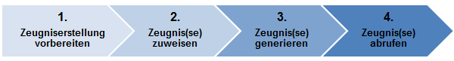
Schritt 1  Zeugniserstellung vorbereiten  (siehe Kapitel 2) | Damit Sie korrekte Zeugnisse mit der LUSD erstellen können, sind folgende Vorarbeiten nötig:  - Die Leistungen der Schüler müssen korrekt und vollständig erfasst sein.  - Die Zeugnisarten müssen konfiguriert sein.  - Die Fächersortierfolge muss korrekt sein.
Schritt 2  Zeugnisse zuweisen  (siehe Kapitel 3.2) | Mit diesem Schritt legen Sie fest, welche Art von Zeugnis Schüler bekommen sollen. z.B. Halbjahres- oder Abschlusszeugnis.
Schritt 3  Zeugnisse generieren  (siehe Kapitel 3.3) | In diesem Schritt erstellen (generieren) Sie das eigentliche Zeugnis:  - Das in Schritt 2 zugewiesene Zeugnis wird nun mit den Noten und Bemerkungen der Schüler „gefüllt“.  - Die Zeugnisse werden auf den Servern der HZD als PDF-Datei erstellt und dann zum Download und anschließendem Drucken bzw. Speichern bereitgestellt.
Schritt 4  Zeugnisse abrufen  (siehe Kapitel 3.4) | In diesem Schritt rufen Sie die in Schritt 3 erstellen Zeugnisse als PDF-Datei ab.  Diese Dateien können Sie ausdrucken und/oder abspeichern.

Zeugniserstellung vorbereiten
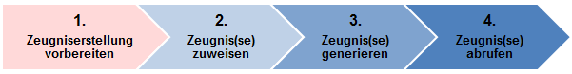
Um inhaltlich und optisch fehlerfreie Zeugnisse erstellen zu können, müssen folgende Daten in der LUSD korrekt erfasst und gepflegt sein:
Die Leistungen der Schüler (Noten und Beurteilung) sowie ggf. Bemerkungen müssen erfasst sein.
Die Zeugnisunterschriften für jede Zeugnisart müssen festgelegt sein.
Die Zeugnisarten je Schulform und Stufe müssen Ihren Anforderungen entsprechend konfiguriert sein.
Die Reihenfolge der Unterrichtsfächer muss richtig sein.

Leistungen der Schüler erfassen
Damit auf den Zeugnissen die richtigen Noten, Bemerkungen und Beurteilungen erscheinen, müssen diese in der LUSD korrekt gepflegt sein.
 | Tipp  Anleitungen und unterstützende Materialien finden Sie auf der Seite schulehessen.de/lusdanleitungen zum Beispiel zu den Themen:  - Leistungserfassung vorbereiten  - Leistungen mit dem Externen Notenclient (ENC) erfassen  - Leistungen in der LUSD erfassen

Zeugnisarten konfigurieren
Für jede Stufe einer Schulform legen Sie auf der Webseite Leistungen > Zeugniskonfiguration > Zeugnisformulare die Einstellungen der Zeugnisarten fest
(Abb. 1).
- Wählen Sie eine Zeugnisart aus: Klicken Sie im linken Bereich Zeugnisart auf die gewünschte Zeugnisart einer Schulform.
Im rechten Bereich Stufen und Unterschriften erscheinen die Stufen der Schulform (Abb. 1). Zu jeder Stufe sehen Sie die aktuellen Zeugnis-Einträge zu Name Zweitunterschrift, Funktion Zweitunterschrift, Druck der Fehlzeiten unterbinden und dem Prüfungsausschussvorsitz.
- Klicken Sie in die Kontrollkästchen vor den Stufen/Semestern (St/S), deren Zeugnisse Sie bearbeiten möchten.
- Klicken Sie auf die Schaltfläche .
Es erscheint das Dialogfenster Zeugnisformulare-Details bearbeiten (Abb. 2).
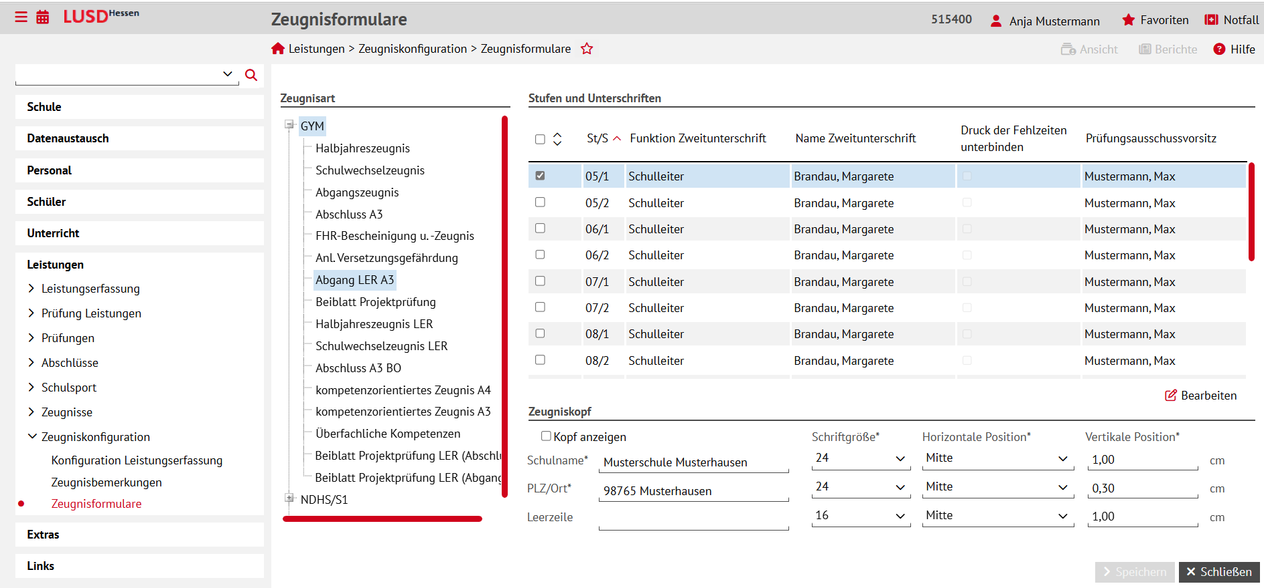
Abb. 1 Webseite Zeugnisformulare: Zeugnisarten konfigurieren
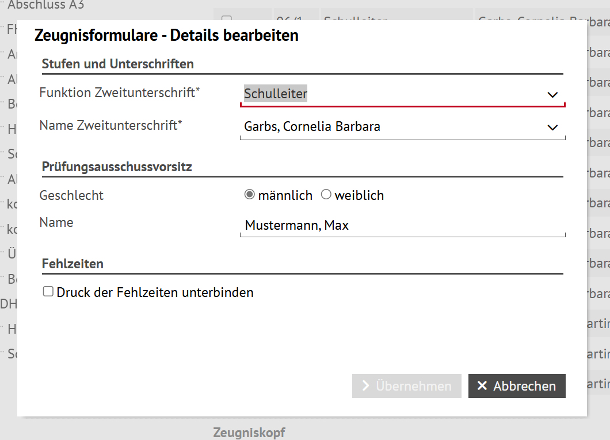
Abb. 2 Webseite Zeugnisformulare: Zeugnisformulare Details bearbeiten

Zweitunterschrift bearbeiten
Für jede Zeugnisart können Sie festlegen, wer die Zweitunterschrift leistet. Als Erstunterschrift erscheint automatisch die Klassenleitung.
- Sie haben eine Zeugnisart ausgewählt (siehe Kapitel 2.2) und befinden sich im Dialogfenster Zeugnisformulare-Details bearbeiten (Abb. 2).
- Geben Sie die gewünschten Daten für die Zweitunterschrift ein.
 | Hinweis  - Wenn Sie eine Stufe ausgewählt haben, werden die ursprünglichen Einträge angezeigt und können geändert werden.  - Wenn Sie mehrere Stufen ausgewählt haben, müssen die Daten neu eingegeben werden und gelten für alle ausgewählten Stufen.

Feld  mit * = Pflichtfeld | Inhalt
Funktion Zweitunterschrift* | Wählen Sie einen Eintrag aus.  Zur Auswahl stehen die Funktionen, denen auf der Webseite Schule > Schlüssel > Funktionen Personal zugeordnet wurde.
Name Zweitunterschrift* | Wählen Sie einen Eintrag aus.  Zur Auswahl stehen die Personen, denen auf der Webseite Schule > Personal > Personal bearbeiten - Register Schulbezogen im Bereich Unterschriften/Zeugnisse die gewählte Funktion zugeordnet wurde.
- Klicken Sie auf die Schaltfläche .
- Klicken Sie auf die Schaltfläche , wenn sie einen Datensatz verändert haben und die geänderten Daten dauerhaft speichern wollen.

Ausdruck von Fehlzeiten im Zeugnis unterbinden
Druck der Fehlzeiten unterbinden bedeutet, dass im gewählten Halbjahr keine Fehlzeiten auf dem Zeugnis ausgegeben werden.
- Sie haben eine Zeugnisart ausgewählt (siehe Kapitel 2.2) und befinden sich im Dialogfenster Zeugnisformulare-Details bearbeiten (Abb. 2).
 | Hinweis  - Wenn Sie eine Stufe ausgewählt haben, werden die ursprünglichen Einträge angezeigt und können geändert werden.  - Wenn Sie mehrere Stufen ausgewählt haben, müssen die Daten neu eingegeben werden und gelten für alle ausgewählten Stufen.

- Klicken Sie im Bereich Fehlzeiten in das Kontrollkästchen vor Druck der Fehlzeiten unterbinden.
Es ist angehakt.
- Klicken Sie auf die Schaltfläche .
- Klicken Sie auf die Schaltfläche , wenn sie einen Datensatz verändert haben und die geänderten Daten dauerhaft speichern wollen.

Prüfungsausschussvorsitz angeben
- Sie haben eine Zeugnisart ausgewählt (siehe Kapitel 2.2) und befinden sich im Dialogfenster Zeugnisformulare-Details bearbeiten (Abb. 2).
 | Hinweis  - Wenn Sie eine Stufe ausgewählt haben, werden die ursprünglichen Einträge angezeigt und können geändert werden.  - Wenn Sie mehrere Stufen ausgewählt haben, müssen die Daten neu eingegeben werden und gelten für alle ausgewählten Stufen.
- Geben Sie nun im Bereich Prüfungsausschussvorsitz die gewünschten Daten ein.
Feld  mit * = Pflichtfeld | Inhalt
Geschlecht | Klicken Sie die entsprechende Option an.  Diese Festlegung dient der Darstellung der Texte „Der Vorsitzende des Prüfungsausschusses“ oder „Die Vorsitzende des Prüfungsausschusses“.
Name | Geben Sie den Namen incl. eventueller Namensbestandteile ein.
- Klicken Sie auf die Schaltfläche .
- Klicken Sie auf die Schaltfläche , wenn sie einen Datensatz verändert haben und die geänderten Daten dauerhaft speichern wollen.

Kopfanzeige bearbeiten
 | Hinweis  Die hier festgelegten Einstellungen beziehen sich jeweils nur auf die Zeugnisart einer Schulform
- Wählen Sie eine Zeugnisart aus:
- Klicken Sie im linken Bereich Zeugnisart auf die gewünschte Zeugnisart einer Schulform.
Im rechten Bereich Kopfanzeige erscheinen die aktuellen Einstellungen für die gewählte Zeugnisart.
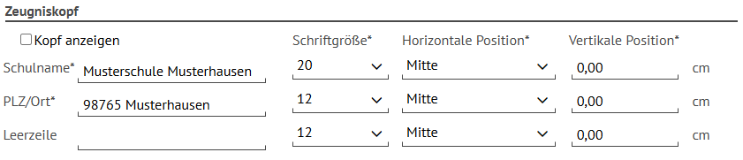
Abb. 3 Webseite Zeugnisformulare: Zeugniskopf
- Wählen Sie eine der folgenden Varianten:

I. Keinen Kopf anzeigen:
Lassen Sie das Kontrollkästchen vor Kopf anzeigen deaktiviert. Ein mit dieser Variante erstelltes Zeugnis hat im Kopfbereich ca. 3 cm Platz. Diesen können Sie z. B. für die Gestaltung eines eigenen Zeugniskopfes auf dem an Ihrer Schule verwendeten Zeugnispapier nutzen.

II. Mit Kopf anzeigen:
Klicken Sie im Bereich Kopfanzeige in das Kontrollkästchen vor dem Feld Kopf anzeigen. Es ist angehakt. Geben Sie in den Feldern Schulname* (Pflichtfeld), PLZ/Ort*(Pflichtfeld) und Leerzeile die gewünschten Daten oder Werte ein. Legen Sie die Formatierung fest:
Feld Schulname*, PLZ/Ort: vorbelegt mit den Einträgen der Webseite schule > schulbasisdaten > schulstammdaten (Feld name, plz und ort). Die Einträge können überschrieben werden.
Feld: Leerzeile: Freitext möglich.
Schriftgröße: Die Schriftgrößen entsprechen den Werten von 8 bis 24 analog zu z. B. Microsoft Word ®.
- Klicken Sie auf die Schaltfläche , wenn sie einen Datensatz verändert haben und die geänderten Daten dauerhaft speichern wollen.

Fächersortierfolge festlegen
Für jede Stufe/Semester einer Schulform legen Sie hier fest, in welcher Reihenfolge die Unterrichtsfächer in Zeugnissen und Konferenzlisten erscheinen.
Nicht in der Sortierfolge berücksichtigte Fächer werden alphabetisch aufsteigend (sortiert nach Kürzel) an die bestehende Liste der Fächer angehängt.

Fächersortierfolge prüfen
- Öffnen Sie die Webseite Schule > Schulbasisdaten > Fächersortierfolge.
- Klicken Sie im Bereich Stufen/Semester das Kontrollkästchen vor der gewünschten Stufe an.
 | Hinweis  Die Anzeige einer bestehenden Fächersortierfolge ist jeweils nur für einzelne Stufen/Semester möglich.
- Klicken Sie dann unter dem Baum auf die Schaltfläche aktualisieren.
In der mittleren Tabelle Schulbezogene Fächer erscheinen alle Fächer Ihrer Schule, die Sie der Tabelle Festgelegte Sortierfolge noch hinzufügen können.
Die rechte Tabelle Festgelegte Sortierfolge zeigt die bisher festgelegte Reihenfolge der Fächer.
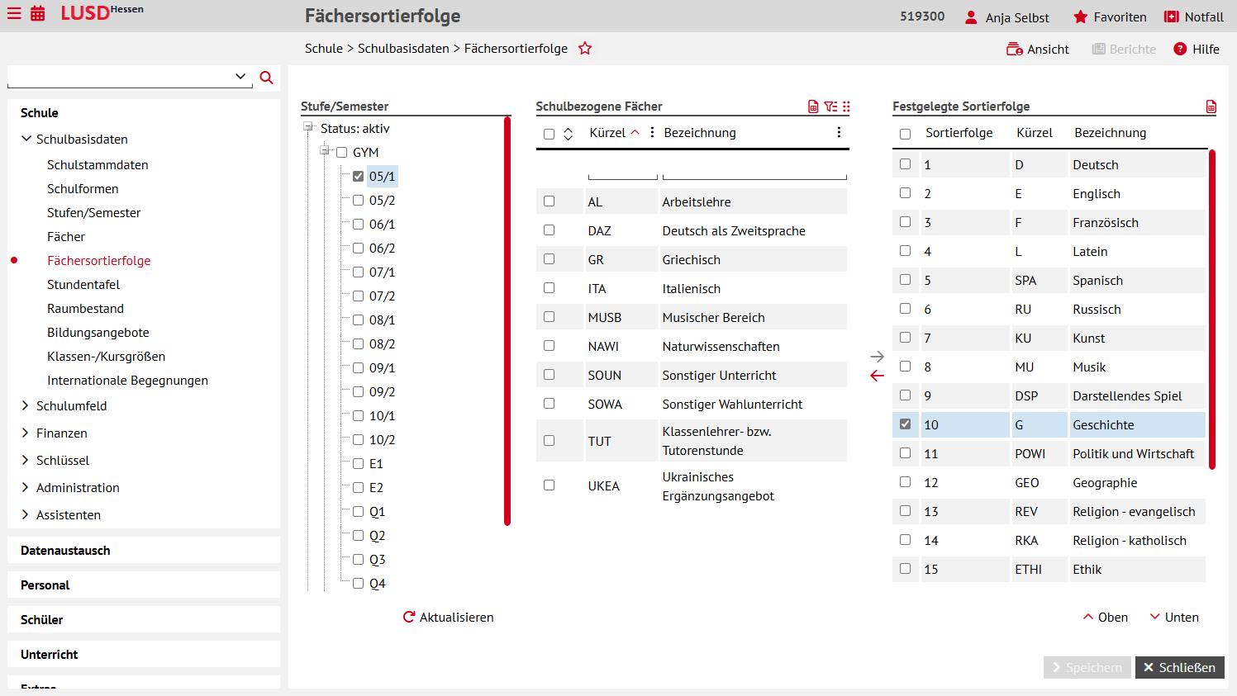
Abb. 4 Webseite Fächersortierfolge

Fächersortierfolge bearbeiten
Sie können …
die Fächersortierfolge für einzelne Stufen bearbeiten.
die Fächersortierfolge für mehrere Stufen gleichzeitig bearbeiten.

Fächersortierfolge einer Stufe bearbeiten
- Klicken Sie im Bereich Stufen/Semester das Kontrollkästchen vor der gewünschten Stufe an.
- Klicken Sie dann unter dem Baum auf die Schaltfläche aktualisieren.
In der mittleren Tabelle Schulbezogene Fächer erscheinen alle Fächer Ihrer Schule, die Sie der Tabelle Festgelegte Sortierfolge noch hinzufügen können.
Die rechte Tabelle Festgelegte Sortierfolge ist leer oder enthält eine bereits festgelegte Sortierung (Abb. 4).
- Um alle Fächer auszuwählen, klicken Sie im Kopfbereich in der Tabelle Schulbezogene Fächer auf das oberste Kontrollkästchen.
Um einzelne Fächer auszuwählen, klicken Sie auf die Kontrollkästchen vor den jeweiligen Fächern.
- Klicken Sie auf das Symbol .
Die gewählten Fächer werden in die rechte Tabelle Festgelegte Sortierfolge verschoben.

- Sie können nun ...
Aufgabe | Vorgehen
Ein Fach in der Sortierfolge verschieben | - Klicken Sie im Bereich festgelegte sortierfolge das gewünschte Fach an.  Die Zeile wird blau hervorgehoben. Eine Mehrfachauswahl von Fächern ist nicht möglich.  - Klicken Sie auf das das Schaltsymbol oder , um das Fach in der Fächersortierfolge eine Position nach vorn bzw. nach hinten zu verschieben.
Fächer entfernen | - Klicken Sie in der Tabelle Festgelegte Sortierfolge in die Kontrollkästchen vor den gewünschten Fächern.  - Klicken Sie auf das Symbol .  Die gewählten Fächer werden in die mittlere Tabelle Schulbezogene Fächer verschoben und erscheinen nun nicht mehr auf dem Zeugnis der gewählten Stufe.
Fächer hinzufügen | - Klicken Sie in der mittleren Tabelle Schulbezogene Fächer in die Kontrollkästchen vor den gewünschten Fächern.  - Klicken Sie auf das Symbol .  Die gewählten Fächer werden in die rechte Tabelle Festgelegte Sortierfolge verschoben und erscheinen nun auf dem Zeugnis der gewählten Stufe.
- Wiederholen Sie bei Bedarf die beschriebenen Schritte für weitere Stufen.
- Klicken Sie auf die Schaltfläche , wenn sie einen Datensatz verändert haben und die geänderten Daten dauerhaft speichern wollen.

Fächersortierfolge mehrerer Stufen gleichzeitig festlegen
- Klicken Sie in der Tabelle Stufen/Semester die Kontrollkästchen vor den gewünschten Stufen an.
- Klicken Sie dann unter dem Baum auf die Schaltfläche Aktualisieren
In der mittleren Tabelle Schulbezogene Fächer erscheinen alle Fächer Ihrer Schule, die Sie der Tabelle Festgelegte Sortierfolge noch hinzufügen können.
Die rechte Tabelle Festgelegte Sortierfolge ist leer.
- Um alle Fächer auszuwählen, klicken Sie in der Tabelle Schulbezogene Fächer auf das oberste Kontrollkästchen.
Um einzelne Fächer auszuwählen, klicken Sie auf die Kontrollkästchen vor den jeweiligen Fächern.
- Klicken Sie auf das Symbol .
Die gewählten Fächer werden in die rechte Tabelle Festgelegte Sortierfolge verschoben.
- Sie können nun ...

Aufgabe | Vorgehen
Ein Fach in der Sortierfolge verschieben  Eine Mehrfachauswahl von Fächern ist nicht möglich. | - Klicken Sie im Bereich festgelegte sortierfolge das gewünschte Fach an.  Die Zeile wird blau hervorgehoben.  - Klicken Sie auf das das Schaltsymbol oder , um das Fach in der Fächersortierfolge eine Position nach vorn bzw. nach hinten zu verschieben.
Fächer entfernen | - Klicken Sie in der Tabelle Festgelegte Sortierfolge in die Kontrollkästchen vor den gewünschten Fächern.  - Klicken Sie auf das Symbol .  Die gewählten Fächer werden in die mittlere Tabelle Schulbezogene Fächer verschoben und erscheinen nun nicht mehr auf dem Zeugnis der gewählten Stufe.
Fächer hinzufügen | - Klicken Sie in der mittleren Tabelle Schulbezogene Fächer in die Kontrollkästchen vor den gewünschten Fächern.  - Klicken Sie auf das Symbol .  Die gewählten Fächer werden in die rechte Tabelle Festgelegte Sortierfolge verschoben und erscheinen nun auf dem Zeugnis der gewählten Stufe.

 | Achtung  Sollten bei den gewählten Stufen/Semestern bereits Sortierfolgen bestehen, werden diese beim Speichern unwiderruflich überschrieben.
- Klicken Sie auf die Schaltfläche , wenn sie einen Datensatz verändert haben und die geänderten Daten dauerhaft speichern wollen.

Zeugnisse erstellen
Sobald die Vorbereitungen erfolgt sind (siehe Kapitel 2), können Sie mit der Erstellung von Zeugnissen beginnen.
Suchen Sie sich zunächst die Schüler heraus, für die Sie Zeugnisse erstellen möchten (siehe Kapitel 3.1).

Schüler zur Zeugniserstellung auswählen
 | Hinweis  Das Suchergebnis bleibt für alle Register der Webseite zeugnis erstellen so lange erhalten, bis Sie eine erneute Suche vornehmen.
- Wählen Sie auf der Webseite Leistungen > Zeugnisse > Zeugnis erstellen - Register Zeugnis zuweisen im Auswahlfeld Halbjahr das Halbjahr aus, für das Sie Zeugnisse erstellen möchten.
- Wählen Sie eine Option aus:
Aufgabe | Vorgehen
Alle Schüler einer Klasse auswählen: | Klicken Sie in die Optionsschaltfläche Klasse.
Alle Schüler einer Schulform und Stufe/Sem auswählen: | klicken Sie in die Optionsschaltfläche SF/BK.
Einen bestimmten Schüler auswählen | klicken Sie in die Optionsschaltfläche Name.
- Wählen Sie
einen Eintrag in der/den Auswahllisten oder
geben Sie den Namen des Schülers ein.
- Klicken Sie auf die Schaltfläche , um die Schüler in der Tabelle anzeigen zu lassen.

Zeugnisse zuweisen
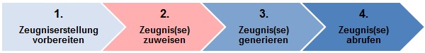
Mit dem Schritt Zeugnis(se) zuweisen legen Sie fest, welche Zeugnisart die Schüler bekommen sollen: z.B. Halbjahres- oder Abschlusszeugnis. Je nach Schulform und Stufe wird hierfür ein bestimmtes Zeugnisformular verwendet.
- Öffnen Sie die Webseite Leistungen > Zeugnisse > Zeugnis erstellen – Register Zeugnis zuweisen.
- Wählen Sie in der Auswahlliste Halbjahr das gewünschte Halbjahr aus.
Das aktuelle Halbjahr ist vorbelegt.
- Wählen Sie die Schüler aus, denen Sie Zeugnisse zuweisen möchten (siehe Kapitel 3.1). Sie sehen die Schüler, die der gewählten Option entsprechen (Abb. 5).
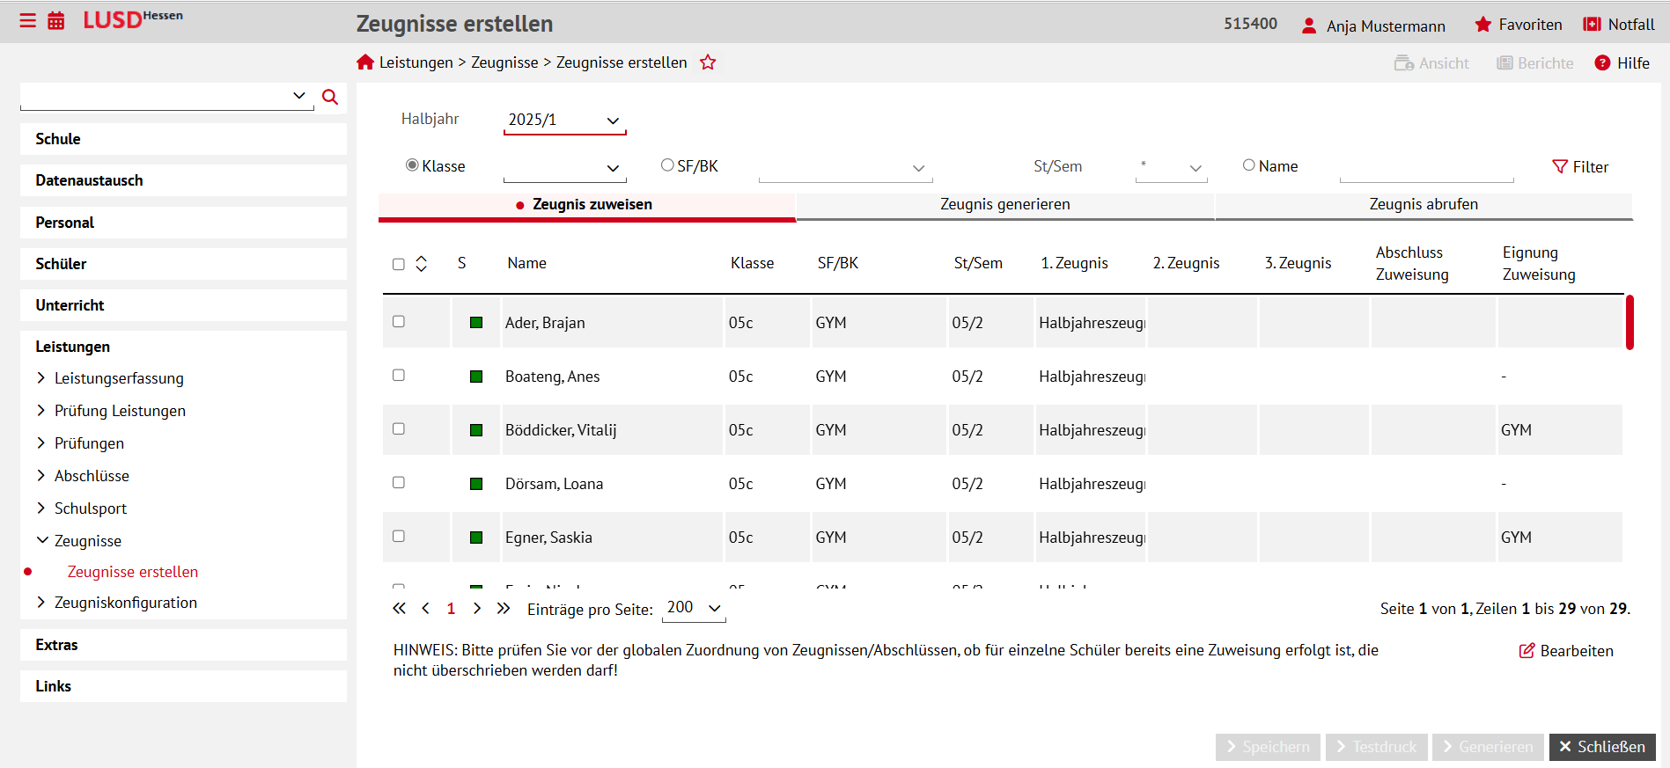
Abb. 5 Webseite Zeugnis erstellen: Register Zeugnis zuweisen
Den Status eines Schülers erkennen Sie am vorstehenden Symbol.
Symbol | Schülerstatus | Hinweis
 | Kein Zeugnis zugewiesen
 | Zeugnis der Kategorie 2 ist zugewiesen und Abschlusszuweisung fehlt | Eine Übersicht der Zeugniskategorien finden Sie im Kapitel 6.1 oder im Dokument Übersicht der Zeugniskategorien.
 | Zeugnis der Kategorie 2 und ein Abschluss sind zugewiesen oder ein Zeugnis der Kategorie 1 oder 3 ist zugewiesen

Sie können nun …
einem oder mehreren Schülern ein Zeugnis zuweisen. | Klicken Sie in das Kontrollkästchen vor den gewünschten Namen.
allen ausgewählten Schülern ein Zeugnis zuweisen. | Klicken Sie in das Kontrollkästchen links oben im Kopfbereich der Tabelle

 | Achtung  Sie weisen mit diesem Schritt allen ausgewählten Schülern das gleiche Zeugnis zu. Für das aktuelle Halbjahr bereits zugewiesene Zeugnisse (= oder ) werden dabei überschrieben!
- Klicken Sie auf die Schaltfläche Bearbeiten.
Es erscheint das Dialogfenster Zuweisung bearbeiten (Abb. 6 und Abb. 7).
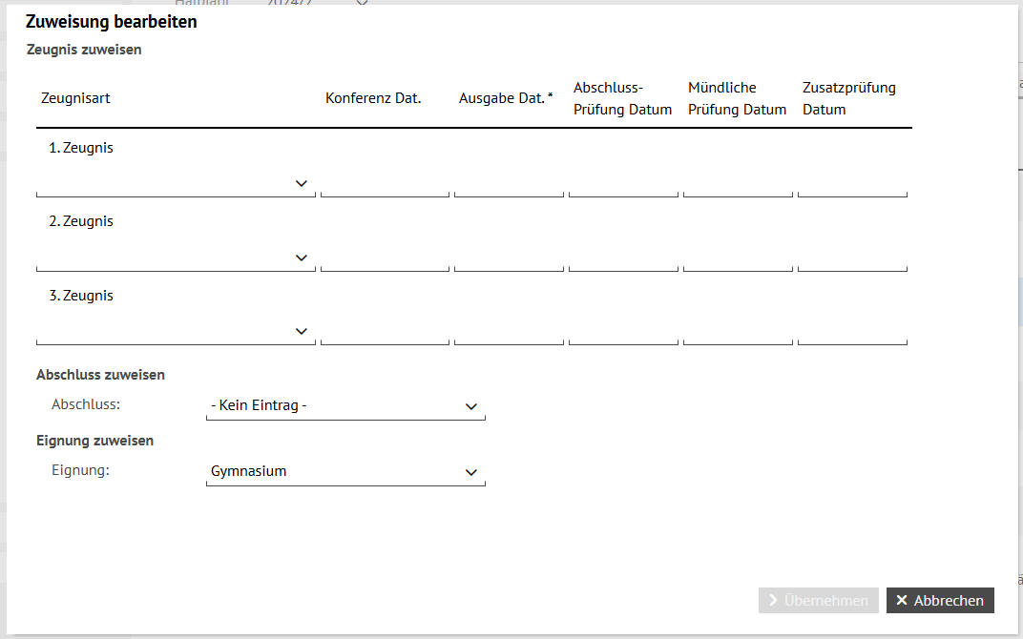
Abb. 6 Webseite Zeugnis erstellen: Zuweisung bearbeiten – einzelner Schüler
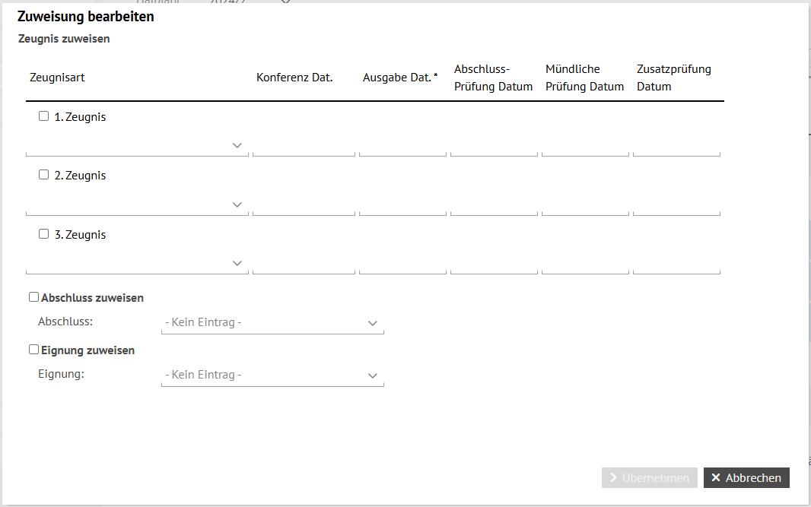
Abb. 7 Webseite Zeugnis erstellen: Zuweisung bearbeiten – mehrere Schüler gleichzeitig
- Wählen Sie in der Auswahlliste Zeugnisart das gewünschte Zeugnis aus.
- Geben Sie die weiteren Daten ein.
Feld  mit * = Pflichtfeld | Inhalt
Konferenz Dat. | Geben Sie das jeweilige Datum ein.  Das Ausgabedatum (Pflichtangabe) des Zeugnisses muss vor dem Freigabedatum liegen!
Ausgabe Dat.*
Abschluss-Prüfung Datum
Mündliche Prüfung Datum
Zusatzprüfung Datum
Konfession im Abiturzeugnis anzeigen | Bei Abiturienten, deren Konfession im Abiturzeugnis ausgedruckt werden soll, haken Sie das Kontrollkästchen an.
Abschluss zuweisen | Die Abschlussart wird automatisch auf die Webseite Schüler > Schülerbasisdaten > Qualifikationen im Bereich Schulabschlüsse übernommen.
Eignung zuweisen | Die Eignung wird automatisch auf die Webseite Schüler > Schülerbasisdaten > Qualifikationen im Bereich Eignung/Voraussichtlicher Abschluss übernommen.
- Klicken Sie auf die Schaltfläche .
Sie sehen den aktuellen Status der/des Schüler/s.
- Klicken Sie auf die Schaltfläche , wenn sie einen Datensatz verändert haben und die geänderten Daten dauerhaft speichern wollen.
- Sie können nun in das Register Zeugnis generieren wechseln, um die zugewiesenen Zeugnisse zu generieren (siehe Kapitel 3.3 ab Schritt 4).

Zeugnisse generieren + Testdruck erstellen
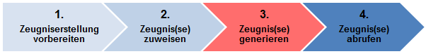
 | Hinweis  Was passiert beim Generieren von Zeugnissen?  Beim Generieren wird das eigentliche Zeugnis als PDF-Datei erstellt. Das den Schülern in Schritt 2 zugewiesene Zeugnisformular wird mit Noten und Bemerkungen gefüllt.  Die Datei(en) mit den Zeugnissen werden auf den Servern bei der HZD als PDF-Dateien erstellt und dann auf dem Register Zeugnis abrufen zur Einsicht und zum Ausdrucken bereitgestellt.  Testdruck: Sie können anschließend testweise bis zu 3 generierte Zeugnisse generieren und ausdrucken.
- Öffnen Sie die Webseite Leistungen > Zeugnisse > Zeugnis erstellen – Register Zeugnis generieren.
- Wählen Sie …
in der Auswahlliste Halbjahr das gewünschte Halbjahr aus. Das aktuelle Halbjahr ist vorbelegt.
die gewünschten Schüler über die Suche (siehe Kapitel 3.1) aus.
in der Auswahlliste Zeugnisart das gewünschte Zeugnis aus.
- Klicken Sie auf die Schaltfläche Filter, um die gewünschte Auswahl anzeigen zu lassen.
- Wählen Sie eine Option aus, um zu bestimmen, wessen Zeugnisse die generierte Datei enthalten soll.
Für alle Schüler einer Stufe eine Zeugnisdatei generieren. | Klicken Sie auf die Optionsschaltfläche stufenweise.
Für alle Schüler einer Klasse eine Zeugnisdatei generieren. | Klicken Sie auf die Optionsschaltfläche klassenweise.
Für einzelne Schüler je eine Zeugnisdatei generieren. | Klicken Sie auf die Optionsschaltfläche einzeln.
Je nach gewählter Option sehen Sie die Stufen, Klassen oder einzelne Schüler. Alle Einträge sind automatisch angehakt (Abb. 8).
- Möchten Sie für einzelne Stufen, Klassen oder Schüler kein Zeugnis generieren, klicken Sie in das Kontrollkästchen vor dem Namen bzw. Datensatz. Das Häkchen und die Markierung verschwinden.
- Legen Sie optional noch die Namensbestandteile fest.

Namensbestandteile festlegen
Alle im Bereich Namensbestandteile angehakten Felder werden auf den Zeugnissen ausgedruckt.
 | Hinweis  Das Ändern der Felder Vorname, Dienstbezeichnung, Namenszzusatz und Titel muss abgespeichert werden. Die neuen Werte in den Feldern gelten für die gesamte Schule.
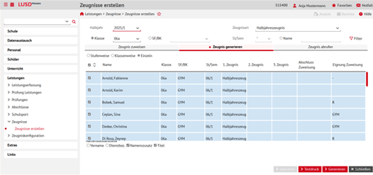
Abb. 8 Webseite Zeugnis erstellen: Register Zeugnis generieren
- Klicken Sie auf
, um die Zeugnisdateien zu erstellen.
, um maximal drei exemplarische Zeugnisse der ausgewählten Schüler zu erstellen.
- Wechseln Sie auf das Register Zeugnis abrufen.

 | Hinweis  Generierte Zeugnisdateien können nur gelöscht werden, wenn in der Spalte Testdruck ein Häkchen steht oder solange der Status auf (Rot) steht.  Zeugnisdateien mit Status (grün) werden beim Halbjahreswechsel automatisch gelöscht.

Zeugnisse abrufen
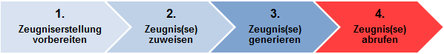
In diesem Schritt rufen Sie die in Schritt 3 erstellen Zeugnisse als PDF-Datei ab. Diese Dateien können Sie ausdrucken und/oder abspeichern.
- Öffnen Sie die Webseite Leistungen > Zeugnisse > Zeugnis erstellen – Register Zeugnis abrufen.
- Wählen Sie in der Auswahlliste Halbjahr das gewünschte Halbjahr aus.
Das aktuelle Halbjahr ist vorbelegt.
- Wählen Sie die gewünschten Schüler über die Suche aus (siehe Kapitel 3.1).
Sie sehen die Zeugnisdateien (PDF), die der gewählten Option entsprechen.

Den Status der Zeugnisdatei erkennen Sie am vorstehenden Symbol:
Symbol | Status | Hinweis
 | Warten | Die Zeugnisdatei wurde noch nicht erstellt.  Der Auftrag kann noch gelöscht werden.
 | In Arbeit | Die Zeugnisdatei wird gerade erstellt.  Der Auftrag kann nicht mehr gelöscht werden.
 | Fertig | Die Zeugnisdatei ist fertig zum Download. Am Ende der Zeile sehen Sie das pdf-Symbol . Der Auftrag kann nicht mehr gelöscht werden.

- Klicken Sie auf die Schaltfläche Aktualisieren, um die Anzeige zu aktualisieren.
Dies können Sie mehrfach wiederholen. Sobald eine Zeugnisdatei den Status hat, ist sie bereit zum Download (Abb. 9).
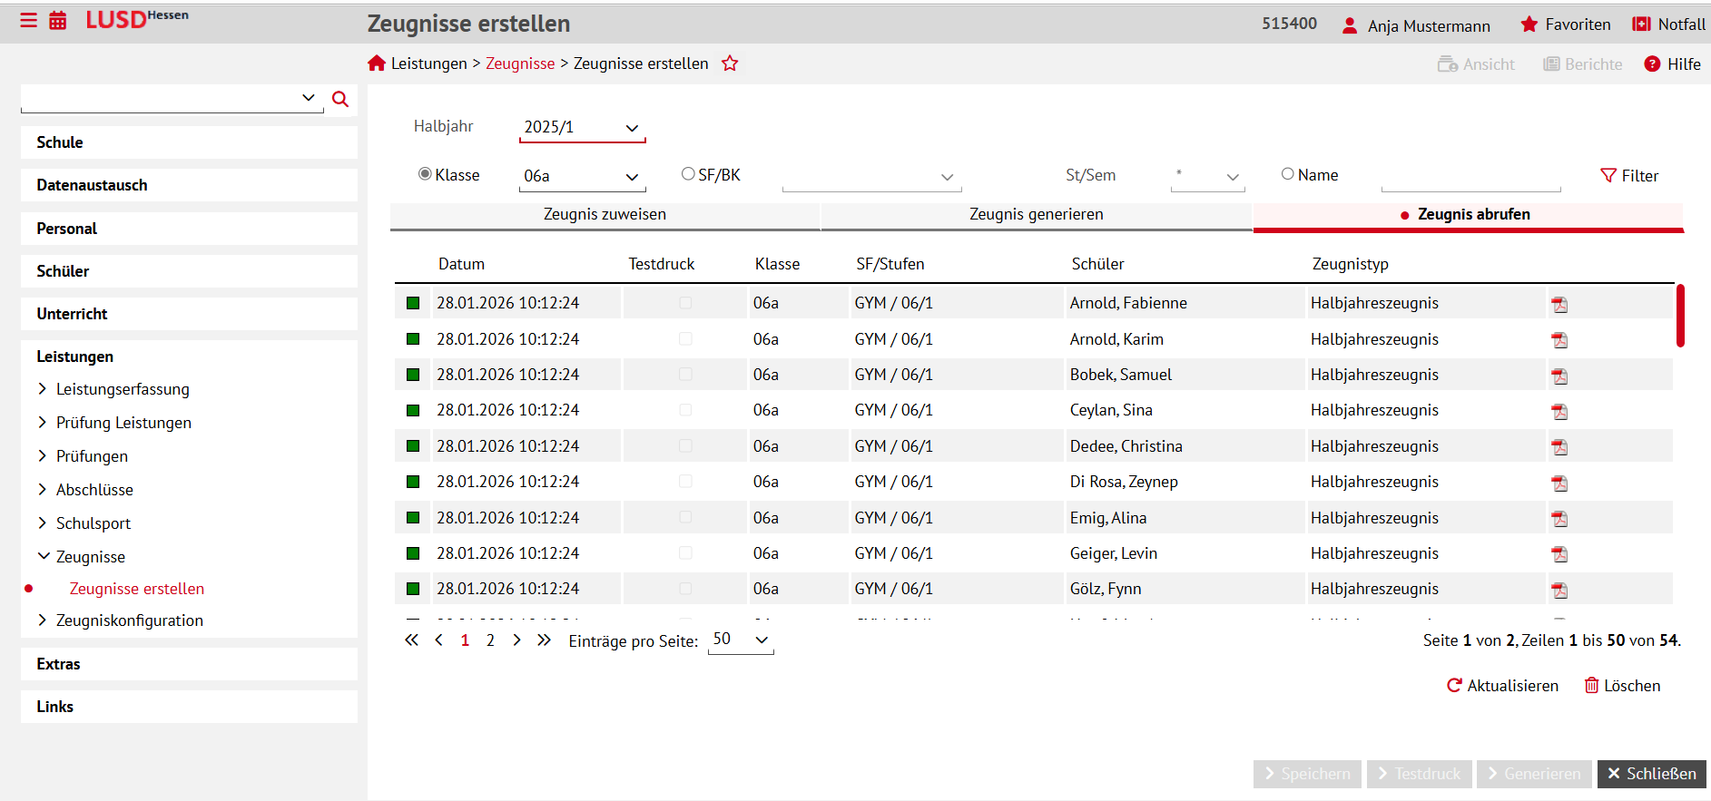
Abb. 9 Webseite Zeugnis erstellen: Register Zeugnis abrufen
- Klicken Sie auf das Symbol , um die PDF-Datei herunterzuladen oder zu öffnen.
 | Hinweis  Die PDF-Dateien sind nach einem festgelegten Schema benannt:  Zeugnisart_Schulform_Stufe/Semester_Klasse_Vorname Nachname des Schülers_Jahr (zweistellig)_Monat (zweistellig)_Tag (zweistellig)_Nummer  Soweit die Informationen nicht vorhanden sind, entfallen sie im Datei-Namen.  Beispiele:  - Abschluss_A4_GYM_13_2_13K_MaxMuster_060128_123.pdf  Abiturzeugnis für Einzelschüler Max Muster  - Halbjahreszeugnis_R_10_1_10B_060125_123.pdf  Halbjahreszeugnis, Realschule, Stufe 10/01, Klasse 10B  - Halbjahreszeugnis_H_09_1_060728_294.pdf  Halbjahreszeugnisse, Hauptschule, Stufe 09/01

Zeugnisse drucken
Die Zeugnisse werden als pdf-Datei ausgegeben und können mit dem Adobe Acrobat Reader ® gelesen werden.
- Öffnen Sie die gewünschte Zeugnisdatei.
Jede Zeugnisdatei beginnt mit einem Protokoll zum Zeugnisausdruck (Abb. 10).
Dieses Protokoll enthält u.a. Informationen zur Zeugnisart und eine Auflistung der Schüler.
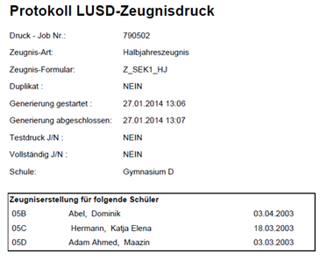
Abb. 10 Webseite Zeugnis erstellen: Protokoll LUSD Zeugnisdruck
- Um das/die Zeugnis/se zu drucken, klicken Sie auf Datei > Drucken.
Es erscheint das Dialogfenster Drucken.
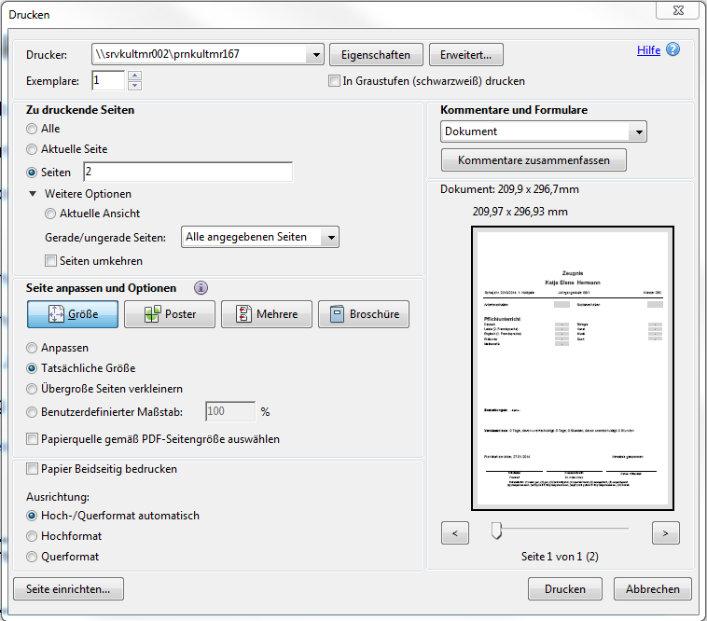
Abb. 11 Webseite Zeugnis erstellen Dialogfenster Drucken
- Geben Sie die nötigen Daten ein.
- Klicken Sie auf Drucken.

Zeugnisse archivieren
 | Hinweis  Sie können ein Zeugnis rückwirkend (nur) für die letzten 10 Schuljahre erstellen
Sie können Zeugnisse jahrgangsweise generieren und danach abspeichern und sicher (!) verwahren. Das liegt aber in Ihrem Verantwortungsbereich, da Sie alle Zeugniskopien in der Zeugnisakte des Schülers aufbewahren.
Wichtige Aufbewahrungsfristen:
50 Jahre für Abgangs- und Abschlusszeugnisse (Kopien)
Fünf Jahre für Zeugnislisten
Zwei Jahre für Notenlisten

Historisches Zeugnis erstellen
Sie können auch historische Zeugnisse aus vergangenen Schulhalbjahren generieren.
Wenn relevante Zeugnisdaten nicht geändert werden müssen, gehen Sie wie im Kapitel 3.3 beschrieben vor und wählen nur das entsprechende Halbjahr aus.
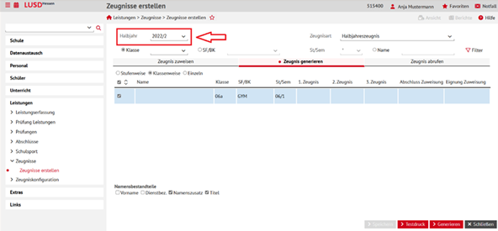
Abb. 12 Webseite Zeugnis erstellen: Historische Zeugnisse drucken
Wenn relevante Zeugnisdaten geändert werden müssen, gehen Sie auf die Webseite Leistungsdaten und ändern die betroffenen Einträge (siehe Anleitung Leistungserfassung in der LUSD).

Anhang

Übersicht Zeugniskategorien
Sie finden alle Zeugniskategorien und Erklärung der Abkürzungen in der Übersicht der Zeugniskategorien.
1. Zeugnis | 2. Zeugnis | 3. Zeugnis
Halbj.Zeug.m.LF | Abg. Zeug. o. LF | Anl. Versetzungsgefährdung
Halbj. Zeug. o. LF | Abgang 11 | Beiblatt Projektprüfung
Halbjahresbescheinigung | Abgang 12 | Beiblatt Projektprüfung LER
Halbjahreszeugnis | Abgang E | FHR-Bescheinigung u. -Zeugnis
Halbjahreszeugnis (leer) | Abgang LER A3 | Überfachliche Kompetenzen
Halbjahreszeugnis LER | Abgang V | Zusatzzeugnis
Halbjahreszeugnis mit Kompetenzen | Abgangsbescheinigung | Zusatzzeugnis 1
Halbjahreszeugnis o. LF. | Abgangszeugnis | Zusatzzeugnis 2
Halbjahreszeugnis SchuB | Abgangszeugnis (leer)
Halbjahreszeugnis Text | Abgangszeugnis o. LF.
kompetenzorientiertes Zeugnis A3 | Abschluss A3
kompetenzorientiertes Zeugnis A4 | Abschluss A3 BO
Semesterzeugnis | Abschluss A4
 | Abschluss nicht bestanden
 | Abschlusszeugnis
 | Abschlusszeugnis (leer)
 | Abschlusszeugnis A4
 | Abschlusszeugnis o. LF.
 | Beiblatt Kompetenzen Deutsch
 | Bescheinigung
 | Jahreszeugnis
 | Schulwechselzeugnis
 | Schulwechselzeugnis (leer)
 | Schulwechselzeugnis LER

Zeugnis-Beispiel mit Hinweisen zur Herkunft der Zeugnisdaten
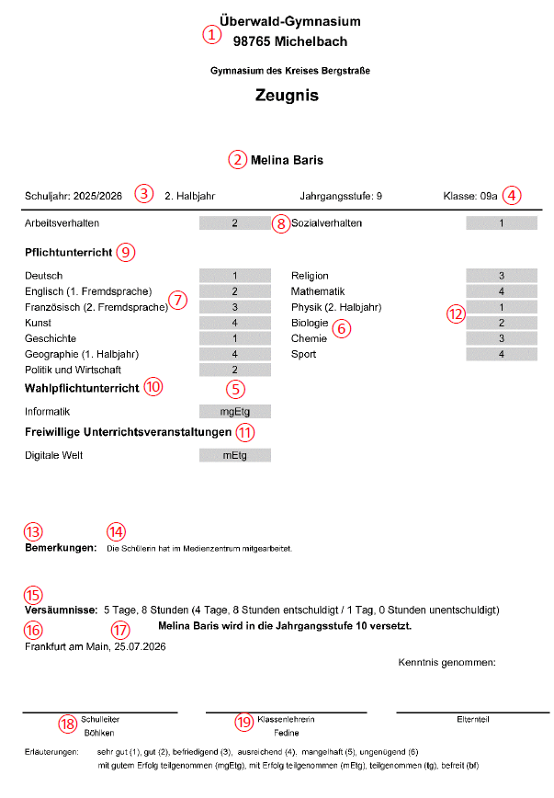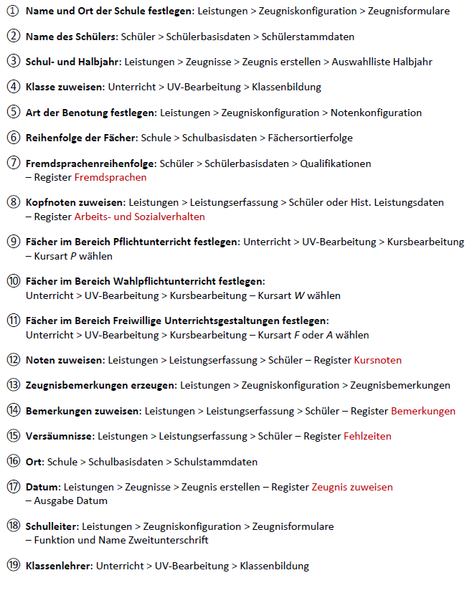

Zu diesem Dokument

Allgemeine Hinweise
Alle verwendeten Personennamen und Leistungsdaten in den Bildschirmfotos sind anonymisiert. Tatsächliche Übereinstimmungen sind zufällig und nicht beabsichtigt.
Die Bildschirm-Ausschnitte dienen lediglich der allgemeinen Darstellung des Sachverhalts und können in Inhalt und Schulform von den tatsächlich bei den Benutzern des Programms verwendeten Daten abweichen.
Sämtliche Personenbezeichnungen gelten gleichwohl für alle Geschlechter.

LUSD-Anwenderunterstützung
Sollten Sie bei der Anwendung Unterstützung benötigen, gibt es dafür verschiedene Angebote:

LUSD-Online Hilfe
Für jede Webseite in der LUSD gibt es die passende Online-Hilfe. Sie erreichen die LUSD-Hilfe durch einen Klick auf .
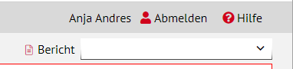

LUSD-Angebote
Auf der Webseite https://lusdinfo.hessen.de finden Sie alle wichtigen Unterstützungsangebot rund um die LUSD. Darunter Anleitungen, Fortbildungsangebote und FAQs

Helpdesk
Bei Fragen rund um die HMKB IT-Anwendungen steht ihnen der Helpdesk zur Verfügung:
-  über die Seite kontakt-helpdesk.hessen.de oder
- telefonisch unter +49 611 340 1570.

Symbole
 | Besondere Information zu Programmbedienung
 | Ausdrücklicher Hinweis bei Aktionen, die unerwünschte Wirkungen haben könnten
 | Tipp, wie die Arbeit erleichtert werden kann

Typografische Konventionen
Kapitälchen | Programm-Element (z. B. Webseite, Schaltfläche, Dialogfenster, Menü, Menüpunkt, Tabelle, Pfadangabe etc.)
Kursivschrift | Vom Anwender eingegebener / gewählter Wert
Blau unterstrichen | Link
Fettschrift | Kennzeichnung von wichtigen Elementen in der Anleitung
Rote Fettschrift | Kennzeichnung von besonders wichtigen Elementen in der Anleitung
Grüne Fettschrift | Kennzeichnung von Hinweisen zur Programmbedienung

